УДК 523-98
Исследование параметров движения корональных выбросов массы типа «гало» на стадии ИХ инициации
по данным goes-12/SXI
Загайнова Ю.С., Файнштейн В.Г.
Институт солнечно-земной физики СО РАН
664033 г. Иркутск, Россия, а/я-291. E-mail: vikkey@iszf.irk.ru

По данным GOES-12/SXI исследована начальная стадия движения шести быстрых (скорость больше 1500 км/с) корональных выбросов массы типа «гало» (ГКВМ) и прослежено движение этих ГКВМ в поле зрения SOHO/LASCO С2 и С3. Для этих ГКВМ найдены в зависимости от времени положение, скорость и ускорение их фронта, а также изменение со временем траектории их движения и отношение продольного размера КВМ к поперечному. Все изученные ГКВМ либо с самого начала их регистрации, либо спустя несколько минут, представляют собой петлеобразные структуры. Все рассмотренные ГКВМ начинают свое поступательное движение до начала связанной рентгеновской вспышки. Время основного ускорения (время достижения максимальной скорости в поле зрения коронографа LASCO/С2) близко ко времени нарастания интенсивности рентгеновского излучения связанной с ГКВМ вспышки. Подтверждены результаты работы Zhang&Dere (2006) о существовании обратной корреляции между амплитудой и длительностью ускорения, а также о равенстве измеренной длительности основного ускорения ГКВМ и времени нарастания интенсивности мягкого рентгеновского излучения из области связанной с ГКВМ вспышки. Установлены закономерности изменения со временем углового размера, траектории, ширины фронта и отношения продольного размера к поперечному размеру ГКВМ.

1. Введение
Для выяснения механизмов формирования корональных выбросов массы (КВМ) необходимо изучить их начальную стадию движения по данным с высоким временным и пространственным разрешением. К настоящему времени выполнен ряд таких исследований с использованием различных инструментов (см. [Zhang and Dere, 2006; Temmer et al., 2008; Maričić et al., 2009; Temmer et al., 2010,] и цитируемую в этих работах литературу). Однако в большинстве выполненных ранее работ исследовалось движение лимбовых КВМ, т.е. КВМ, источники которых находятся вблизи солнечного лимба. Это часто не позволяет точно указать местоположение источника КВМ и связать свойства КВМ с характеристиками структур и явлений в окрестности места возникновения КВМ. С другой стороны исследование свойств выбросов, источники которых находятся на видимом диске Солнца - КВМ типа гало (ГКВМ) [Howard et al., 1982], лишено указанных недостатков. В частности, можно установить взаимное расположение источника ГКВМ и связанной солнечной вспышки, изучить структуру и динамику магнитного поля в месте возникновения выброса и т.д. Актуальность таких исследований заключается еще и в том, что воздействие именно ГКВМ на магнитосферу Земли приводит к самым сильным геомагнитным бурям.
В настоящей работе исследована начальная стадия движения 6 ГКВМ из группы самых быстрых выбросов в 23 солнечном цикле со скоростью V>1500 км/с по данным телескопа Solar X-ray Imager (SXI) [SXI-archive], установленного на борту космического аппарата GOES-12; временное разрешение инструмента составляет ~1 минуту. Для изучения движения ГКВМ на расстояниях более 2R использовались данные коронографов LASCO С2 и С3 обсерватории SOHO [SOHO LASCO CME CATALOG] (здесь R – радиус Солнца).

2. Данные и методы исследования
Исследованы свойства ГКВМ на начальной стадии их движения, зарегистрированных 17.01.2005 (Рис. 1.) и 15.01.2005 (два события) в активной области (АО) 10720, 23.08.2005 (Рис. 2.) и 22.08.2005 в АО 10798, 29.10.2003 (Рис. 3.) в АО 10492. Наблюдавшиеся ГКВМ в поле зрения SXI видны как одиночные петлеобразные структуры. Исключением является событие от 29.10.2003, когда ГКВМ на первом этапе регистрируется в виде движущихся поступательно аркады петель (по данным TRACE [TRACE DATA CENTER] и SOHO/EIT/ [SOHO EIT Catalog Interface]) или трех «петель» (по данным SXI), а на втором этапе наблюдается в виде одной петлеобразной структуры с широким фронтом и угловыми размерами, сопоставимыми с размерами аркады (Рис. 3).
Анализу данных SXI предшествовала их предварительная обработка, включавшая исправление изображений за плоское поле, устранение высокочастотного шума на изображениях, совмещение изображений и др. Скорости ГКВМ в каждый момент времени находили с использованием сканов яркости вдоль выделенных направлений, проходящих через вершины петлеобразных структур (Рис 1а, б). Для этого из положений фронта ГКВМ L_{i}(t), найденным по данным SXI, по формуле V_{i}=(L_{i+1}-L_{i})/(t_{i+1}-t_{i}) рассчитывались скорости фронта ГКВМ. Здесь L_{i} – расстояние, пройденное фронтом КВМ вдоль криволинейной траектории в момент времени t_{i}. При этом полагалось, что значение скорости V_{i} достигается в момент t_{Vi=}(t_{i+1}+t_{i})/2. Значения V_{i} аппроксимировали би-сплайнами (B-splines) 3-го порядка с учетом погрешности определения V_{i}; в результате получалась гладкая функция V(t). Ускорение ГКВМ a(t) находилось из соотношения: a(t)=dV(t)/dt.
Для расчета V(t) в поле зрения коронографов LASCO положение фронта КВМ определялось из каталога [SOHO LASCO CME CATALOG]. Временной профиль скорости ГКВМ V(t) сравнивался с интенсивностью мягкого рентгеновского излучения I_{X}(t) в диапазоне длин волн 1–8 Å по данным GOES-10 [GOES-archive], а профиль a(t) с интенсивностью жесткого рентгеновского излучения в диапазоне энергий 50-100 кэВ, зарегистрированного RHESSI [RHESSI], а также c dI_{X}(t)/dt.

3. Обсуждение результатов
На Рис. 1а,б показаны SXI-изображения участков солнечного диска, полученные делением друг на друга яркостей двух последовательных по времени изображений для ГКВМ 17.01.2005 г., где N1 обозначает светлую петлеобразную структуру, N2 – темную; также указаны направления, проходящих через вершины данных петлеобразных структур, используемые для получения сканов яркости. Можно видеть движение и расширение КВМ со временем.
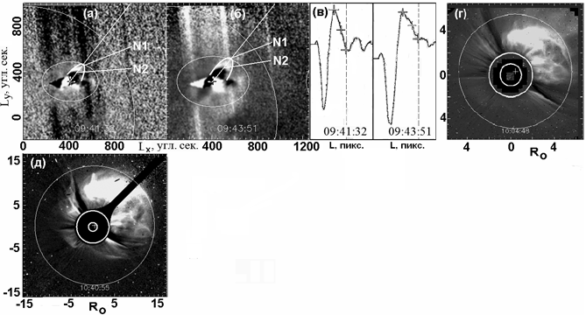

Рисунок 1. ГКВМ, зарегистрированный 17.01.2005 г.

На Рис. 1в приведены фрагменты сканов яркости вдоль выделенных на Рис. 1а,б направлений в указанные моменты наблюдения ГКВМ; здесь крестиками отмечены вершина, середина и основание фронта N1. На Рис. 1г показано изображение этого КВМ в поле зрения LASCO C2, до того как он стал виден в поле зрения LASCO/C3 как «гало» (см. Рисунок 1д). Овалами и окружностями на Рисунке 1а,б,г,д отмечены границы тела ГКВМ, приблизительно совпадающие с основанием фронта ГКВМ.
На Рис. 2а показана зависимость скорости ГКВМ от времени V(t) для события 17.01.2005, и, для сравнения, приведена интенсивность мягкого рентгеновского излучения I_{X}(t). Время начала вспышки взято из каталога CME [SOHO LASCO CME CATALOG]. Символами указаны значения скорости, полученные по светлым петлеобразным структурам (основание N1) и по темным (основание N2). Максимальная скорость на Рис. 1а – это промежуточная скорость, полученная по данным GOES-12/SXI и LASCO/С2. Обратим внимание на поведение скорости V(t) ГКВМ: скорость ГКВМ сначала резко увеличивается, достигает максимума, а затем заметно уменьшается, и на больших расстояниях в поле зрения коронографа LASCO/C3 изменяется слабо. Видно, что момент достижения максимума скорости приблизительно совпадает со временем максимума интенсивности мягкого рентгеновского излучения. Однако основное ускорение ГКВМ начинается до начала связанной с ГКВМ вспышки в 09:42 UT. Отметим, что описанные выше петлеобразные структуры, по данным SOHO/EIT наблюдались на солнечном диске за ~30-40 минут до начала своего поступательного движения.
На Рис. 2б показана зависимость от времени ускорения ГКВМ a(t), а также, для сравнения, приведены временные профили производной интенсивности мягкого рентгеновского излучения dI_{X}(t)/dt и интенсивности жесткого рентгеновского излучения I_{HX}(t) в диапазоне энергий 50-100 кэВ. Временной профиль a(t) на участке основного ускорения имеет колоколообразную форму с быстрым нарастанием до максимального значения и быстрым спадом до выхода в поле зрения LASCO/C2 (т.е. на R<2R). Затем ускорение становится отрицательным и, далее, уменьшается по модулю в поле зрения коронографов LASCO/C2 и LASCO/C3. Такое поведение ускорения ГКВМ от времени на больших расстояниях согласуется с представлением об автомодельном режиме расширения КВМ на этих расстояниях [Uralov and Grechnev, 2005].
В этой же АО 10720 15.01.2005 возникло еще два ГКВМ. Их кинематические характеристики оказались близки к характеристикам ГКВМ, наблюдавшегося 17.01.2005.
На Рис. 2 в,г приведены зависимости V(t), I_{X}(t), a(t) и I_{HX}(t) для ГКВМ от 23.08.2005. Обращает на себя внимание отличие профилей скорости V(t) и ускорения a(t) для этого выброса и ГКВМ, зарегистрированного 17.01.2005. Скорость ГКВМ сначала резко увеличивается до расстояний R≤2R, а затем в поле зрения LASCO/C2 и LASCO/C3 изменяется слабо, продолжая возрастать. Длительность основного ускорения, как можно видеть на Рис. 2г, совпадает с длительностью жесткого рентгеновского излучения I_{HX}(t). Однако профили ускорения ГКВМ a(t) и dI_{HX}(t)/dt не совпадают.
В этой же АО 10798 днем ранее 22.08.2005 также наблюдался ГКВМ и его кинематические свойства близки к свойствам ГКВМ от 23.08.2005. В связи с этим, мы пришли к выводу, что кинематические свойства КВМ, наблюдавшихся в различное время из одной АО, могут быть близки.
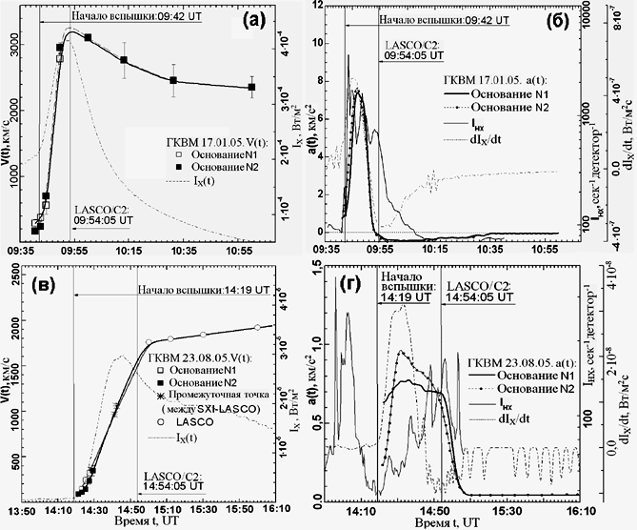
Рисунок 2. а - скорость ГКВМ 17.01.2005 г. V(t) в сравнении с I_{X}(t); б - сравнение ускорения ГКВМ a(t) с dI_{X}(t)/dt и I_{HX}(t) в диапазоне энергий 50-100 кэВ; в, г – аналогичные зависимости V(t), I_{X}(t), a(t) и I_{HX}(t) для ГКВМ от 23.08.2005 г.
Рассмотрим еще один ГКВМ, наблюдавшийся 29.10.2003 г., Рис. 3. В отличие от обсуждавшихся выше КВМ, этот выброс на начальном этапе своего поступательного движения наблюдается не в виде одной петлеобразной структуры, а в виде трех расширяющихся петель или, возможно, аркады петель (Рис. 3а), которые далее преобразуются в единую петлеобразную структуру с широким фронтом (Рис. 3б). На Рис. 3в для этого ГКВМ показаны a(t), dI_{X}(t)/dt и I_{HX}(t). Оказалось, что поведение со временем скорости V(t) данного ГКВМ (не показано на Рис. 3) близко к поведению V(t) для ГКВМ от 17.01.2005 г. Видно, что профиль ускорения ГКВМ a(t) имеет сложную форму: основное ускорение (положительные значения a(t)) имеет несколько максимумов, смещенных относительно максимумов I_{HX}(t). Однако на больших расстояниях в поле зрения коронографов LASCO/C2 и LASCO/C3 временной профиль a(t) также согласуется с автомодельным движением КВМ на этих расстояниях.
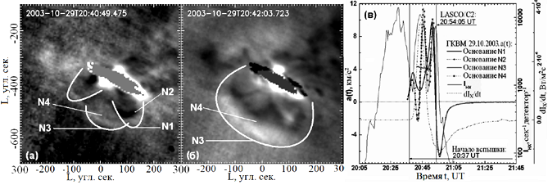
Рисунок 3. ГКВМ от 29.10.2003 г.
Подтвержден результат работы [Zhang and Dere, 2006.] о существовании обратной зависимости между максимумом ускорения a(t) и длительностью ускорения t_{ma} (Рис. 4а). Сплошной линией с точками на Рис. 4а показана линия регрессии a(t)=10^{5.17}t_{ma}^{-1.45} для значений ускорения ГКВМ V_{max}/t_{ma} и V_{max}/t_{X.} Здесь t_{X} - длительность нарастания интенсивности мягкого рентгеновского излучения до максимального значения.
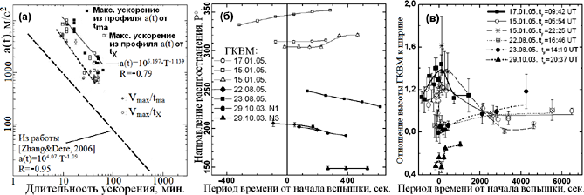
Рисунок 4. а – зависимость максимума ускорения от длительности ускорения t_{ma} и t_{X}.; б – траектории ГКВМ в картинной плоскости; г - изменение со временем отношения высоты ГКВМ к его ширине.
На Рис. 4б приведены траектории КВМ в картинной плоскости по данным SXI. Видно, что по мере своего поступательного движения ГКВМ, наблюдаемые в северном полушарии, отклоняются к северному полюсу, а наблюдаемые в южном полушарии – к южному полюсу.
На Рисунке 4г показано изменение со временем отношения высоты ГКВМ к его ширине. Видно, что в поле зрения коронографов LASCO C2 и C3 это отношение меняется слабо, что подтверждает сделанный выше вывод о выходе ГКВМ в режим автомодельного расширения на этих расстояниях.
4. Заключение
Основные результаты работы можно сформулировать следующим образом:
1. Показано, что 5 из 6 рассмотренных ГКВМ начинают поступательное движение с основным ускорением до начала связанной с ГКВМ вспышки; один ГКВМ (22.08.2005), в пределах ~30 секунд после начала вспышки.
2. Пять из шести рассмотренных ГКВМ в течение периода от нескольких минут до нескольких десятков минут до начала поступательного движения видны как одиночные петлеобразные структуры. Исключением является ГКВМ 29.10.2003 (см. Раздел 2, 3).
3. Установлено, что характер изменения скорости V(t) и ускорения а(t) для ГКВМ, возникших в одной АО, может быть подобен. Так, для ГКВМ 17.01.2005, V(t) достигает максимального значения, затем, резко падает в течение короткого времени, и, далее, уменьшается по закону, характерному для автомодельного расширения (Рис. 2а, б). Близкими свойствами обладают два ГКВМ, наблюдаемые 15.01.2005 в этой же АО. Другой характер изменения V(t) имеют ГКВМ, последовательно наблюдавшиеся 22.08.2005 и 23.08.2005 вблизи лимба из одной АО 10798 (Рис. 2в, г). Для них V(t) непрерывно возрастает, длительность основного ускорения приблизительно равна длительности жесткого рентгеновского излучения.
4. Время основного ускорения ГКВМ близко ко времени нарастания интенсивности мягкого рентгеновского излучения, связанной с ГКВМ вспышки. Максимальное измеренное ускорение ГКВМ принимает значение а_{max}≈0.9÷10 км/с² и близко к величине, получаемой делением максимальной скорости ГКВМ V_{max} на время нарастания интенсивности рентгеновского излучения t_{X}. Подтвержден вывод работы [Zhang and Dere, 2006] о существовании обратной корреляции между ускорением ГКВМ V_{max}/t_{ma} (t_{ma} – измеренная длительность основного ускорения), а также V_{max}/t_{X}, и длительностью ускорения t_{ma} (t_{X}), Рис. 4а. В нашей работе эта зависимость получена для значений V_{max} и а_{max}, которые существенно больше, чем в работе [Zhang and Dere, 2006.].
5. На начальном этапе траектории ГКВМ являются криволинейными и отклоняются от экватора. При этом, ГКВМ, возникшие в северном полушарии Солнца, отклоняются к северном полюсу, а ГКВМ, возникшие в южном полушарии – к южному полюсу (Рис. 4б).
6. Исследовано изменение со временем углового размера ГКВМ. При этом вершина угла, определяющего размер выброса, помещается в центр солнечного диска. Показано, что угловой размер всех рассмотренных ГКВМ резко (в несколько раз) увеличивается со временем в первые минуты движения, а в поле зрения LASCO C2 и C3 изменяется слабо.
7. Показано, что в первые минуты движения ГКВМ отношение продольного размера к поперечному заметно изменяется со временем, а после выхода ГКВМ в поле зрения коронографа LASCO C2 это отношение изменяется слабо, что, возможно, указывает на установление автомодельного режима расширения ГКВМ (Рис. 4в).
8. Установлено, что ширина фронта всех рассмотренных ГКВМ в общем случае немонотонно возрастает со временем.
Авторы благодарны командам GOES и GOES-12/SXI, RHESSI, SOHO/EIT и SOHO/LASCO за возможность свободно использовать данные этих инструментов. Авторы благодарны В.В. Гречневу за полезные обсуждения результатов работы и за консультации по методам обработки данных.
- Литература
Howard, R.A., D.J. Michels, N.R. Sheeley Jr., and M.J. Koomen., Ap. J., 1982, v. 263, p. L101.
Maričić D., B. Vršnak, and D. Roza. Solar Phys., 2009, v. 260, p. 177.
Temmer M., A.M. Veronig, B. Vršnak, J. Rybák, P. Gömöry, S. Stoiser, and D. Maričić. Ap. J., 2008, v. 673, p. L95.
Temmer M., A.M. Veronig, E.P. Kontar, S. Krucker, and B. Vršnak, Ap. J., 2010, v. 712, p. 1410.
Uralov A.M. and V.V. Grechnev, Journal of Geophysical research, Vol. 110, A05104, 2005.
Zhang J. and K.P. Dere. Ap. J., 2006, v. 649, p. 1100.
GOES-archive: http://goes.ngdc.noaa.gov/data/avg/.
RHESSI: http://sprg.ssl.berkeley.edu/~tohban/browser/.

SOHO EIT Catalog Interface: http://umbra.nascom.nasa.gov/eit/eit-catalog.html.
SOHO LASCO CME CATALOG: http://cdaw.gsfc.nasa.gov/CME_list/.
SXI-archive: http://satdat.ngdc.noaa.gov/sxi/archive/.
TRACE DATA CENTER: http://trace.lmsal.com/trace_cat.html.

